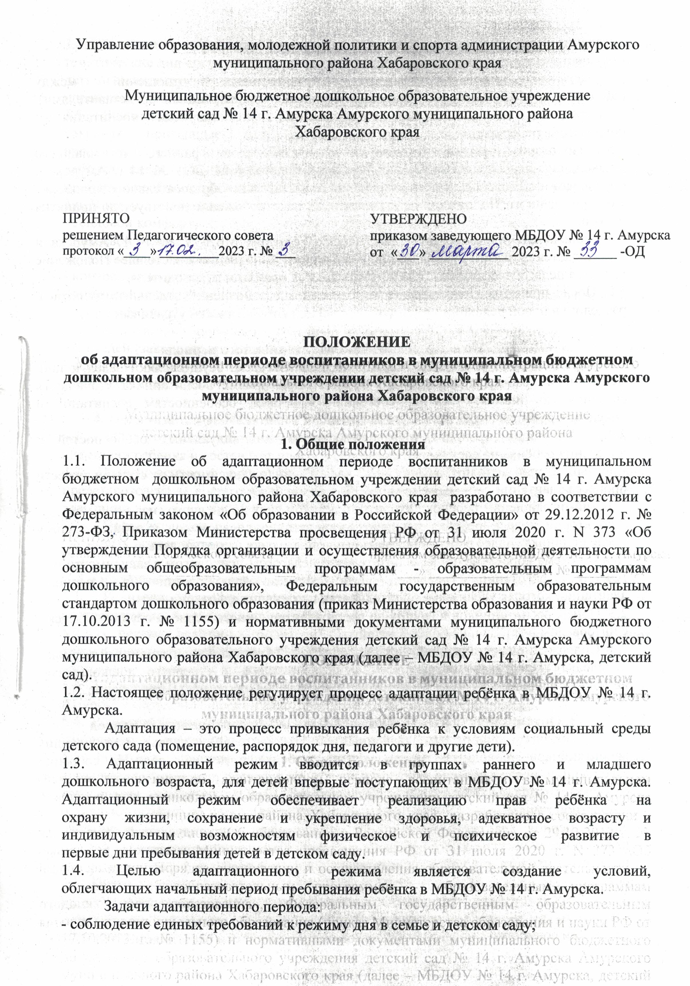

- создание эмоционального комфорта для каждого ребёнка в группе;
- осуществление индивидуального подхода к ребёнку;
- создание доброжелательных, доверительных отношений между
работниками МБДОУ № 14 г. Амурска и родителями (законными представителями), направленных на дальнейшее сотрудничество по вопросам воспитания и
образования ребёнка.
1.5. Положение регламентирует деятельность групп раннего и младшего
дошкольного возраста в первые дни пребывания детей в МБДОУ № 14 г. Амурска и определяет взаимодействие всех участников воспитательно-образовательного процесса.
1.6. Срок данного Положения не ограничен. Данное положение действует до принятия нового.
1.7. Положение принимается Педагогическим советом МБДОУ № 14 г. Амурска и утверждается приказом руководителя. Изменения и дополнения в настоящее Положение вносятся педагогическим советом и утверждаются приказом руководителя.
1.8. После принятия Положения (или изменений и дополнений отдельных пунктов и разделов) в новой редакции предыдущая редакция автоматически утрачивает силу.

2. Модель организации адаптационного периода
2.1. Первичный приём детей в МБДОУ № 14 г. Амурска осуществляют заведующий, медицинский работник, воспитатель группы. При приёме воспитанника уточняются сведения по анамнезу жизни, состоянию здоровья, особенностям воспитания и поведения ребёнка.
2.2. Адаптация проходит в зависимости от индивидуальных особенностей и
поведения ребёнка по следующей схеме:
- первый, второй день пребывания – 2-3 часа в день (в зависимости от степени тяжести
процесса адаптации данная схема может быть продлена);
- третий-пятый день – ребёнок находится в детском саду до дневного сна;
- со второй недели ребенка начинают оставлять на дневной сон и забирают сразу
после полдника. Далее ребенка оставляют в детском саду на целый день.
Данная схема корректируется воспитателем и педагогом-психологом в зависимости от течения адаптации ребёнка, его возможной болезни в период
адаптации, которая увеличивает длительность протекания адаптации.
2.3. Приём воспитанников в группу во время адаптационного периода осуществляется с интервалом в три дня, не более 5 детей.
2.4. Содержание и организацию деятельности детей группы в адаптационный период определяет Программа сопровождения детей раннего и младшего дошкольного возраста к условиям МБДОУ № 14 г. Амурска (далее – Программа) (Приложение 3).

3. Организация деятельности воспитателей в адаптационный период
3.1. Собрание родителей (законных представителей) вновь поступающих
воспитанников проводится до поступления ребёнка в детский сад. На собрании
заведующий, педагогические работники знакомят родителей (законных представителей) с характерными особенностями адаптационного периода, режимом дня в данной возрастной группе.
3.2. В период адаптации воспитатель устанавливает индивидуальный режим для каждого вновь поступающего ребёнка с учётом рекомендаций медицинского работника, педагога-психолога, старшего воспитателя. Со временем ребёнок переводится на общий режим.
3.3. Воспитатель фиксирует наблюдения за поведением каждого
воспитанника в листе адаптации (Приложение 1), проводит анализ течения
адаптации совместно с педагогом-психологом и медицинским работником.
3.4. Воспитатель исключает однообразие жизни детей в группе, т. е. организует тематические дни согласно Программе ведёт документацию по планированию работы с детьми (календарный план работы, перспективный план работы, картотеки игр и упражнений для детей раннего и младшего дошкольного возраста в период адаптации).
3.5. Воспитатель организует воспитательно-образовательную работу в группе,
сохраняя привычные для ребёнка способы кормления (докармливания),
укладывания спать, игры с собственными игрушками. Воспитатель не осуждает опыт ребёнка, никогда не жалуется на него родителям (законным представителям). Все проблемы ребёнка становятся для воспитателя профессиональными проблемами.
3.6. В период адаптации воспитатель обеспечивает ребёнку:
- тепловой комфорт;
- питьевой режим;
- оптимальную двигательную активность;
- контроль состояния носоглотки;
- эмоциональный комфорт (использование функциональной музыки – при укладывании спать, подъёме и других режимных моментах, рисовании).
3.7. Воспитатель оформляет наглядную информацию, индивидуальные памятки для родителей (законных представителей) по теме: «Особенности адаптационного периода». Ежедневно беседует с родителями (законными представителями), вселяет в них уверенность, рассеивает беспокойство и тревогу за своего ребёнка.

4. Организация деятельности педагога-психолога в адаптационный период
4.1. Педагог-психолог осуществляет диагностику возможных уровней
адаптации ребёнка и составляет прогноз вероятной степени адаптации.
4.2. Педагог-психолог проводит беседы, консультации для родителей (законных представителей) и воспитателей по проблеме адаптации и преодолению трудностей
адаптации.
4.3. Педагог-психолог координирует деятельность воспитателей и родителей
(законных представителей) в адаптационный период.

5. Обязанности родителей (законных представителей) в адаптационный период
5.1. Родители (законные представители) соблюдают в семье режим дня,
соответствующий режиму дня детского сада.
5.2. В период адаптации родители (законные представители) строго соблюдают
схему посещения ребёнком МБДОУ № 14 г. Амурска, указанную в пункте 2.2 настоящего положения, не допуская пропусков без уважительных причин.
5.3. Родители (законные представители) оказывают работникам МБДОУ № 14 г. Амурска содействие в период адаптации своего ребёнка к условиям детского сада.
5.4. Родители (законные представители) информируют воспитателя группы о любых изменениях в поведении и здоровье ребёнка в адаптационный период.
5.5. Родители (законные представители) снижают объём новых впечатлений от развлекательных мероприятий (цирк, театр и др.), хождения в гости, просмотра телепередач, коммуникации с гаджетами; при выраженных невротических реакциях оставляют ребёнка на несколько дней дома и выполняют все предписания медицинского работника.

6. Заключительные положения
6.1. Права, социальные гарантии каждого ребёнка группы в адаптационный период определяются законодательством Российской Федерации, Уставом МБДОУ № 14 г. Амурска, настоящим положением, договором об оказании платных дополнительных образовательных услуг (Приложение 2).
6.2. Все дальнейшие вопросы, касающиеся оказания МБДОУ № 14 г. Амурска воспитанникам образовательных услуг, а также осуществления присмотра и ухода за
воспитанниками, регулируются договором об образовании по образовательной
программе дошкольного образования, заключенным между МБДОУ № 14 г. Амурска и родителями (законными представителями) по завершению адаптационного периода.
6.3. Возникшие споры рассматриваются Комиссией по урегулированию
споров между участниками образовательных отношений и их исполнения в
установленном порядке.
6.4. Ответственность за выполнение адаптационного режима и оформление соответствующей документации несут все участники воспитательно-образовательного процесса за исключением воспитанников МБДОУ № 14 г. Амурска.

Приложение 1
Лист адаптации
Фамилия, имя ребенка ____________________________________________  Дата рождения __________________________________________________  Дата поступления в ДОУ ___________________________________________  Возраст при поступлении __________________________________________ | Группа здоровья ___________________________  Данные антропометрии: рост _____ вес ______ (при поступлении)  рост _____ вес ______ (через месяц)  Заболевания до поступления __________________________________________________________

Параметры |  |  |  | Дни наблюдений/оценка параметров в баллах
 |  |  |  | 1 | 2 | 3 | 4 | 5 | 6 | 7 | 8 | 9 | 10 | 11 | 12 | 13 | 14 | 15 | 16 | 17 | 18 | 19 | 20 | 21 | 22 | 23 | 24 | 25
Показатели физического здоровья | Аппетит |  | в группе
 |  |  | дома
 | Сон
 | Стул
 | Мочеиспускание
Показатели психического здоровья | Эмоциональное состояние
 | Социальные контакты | С детьми
 |  | Со взрослыми
 | Познавательная и игровая деятельность
 | Реакция на изменение привычной ситуации

Перенесенные заболевания ______________________________________________________________
Кол-во пропущенных дней по болезни _____________________________________________________
Кол-во пропущенных дней по другим причинам _____________________________________________
Оценка адаптационного периода ________________________________________________________

Оценка параметров адаптации

Параметры |  | Оценка /баллы/
 |  | 3 | 2 | 1
Показатели психического здоровья | Эмоциональное состояние | положительное | неустойчивое | отрицательное
 | Социальные контакты с детьми | инициативен, контактен | вступает в контакт при поддержке взрослого | пассивен, реакция протеста
 | Социальные контакты со взрослыми | инициативен, контактен | принимает инициативу взрослого | реакция протеста, уход от контакта
 | Познавательная и игровая деятельность | активен, проявляет интерес | активен при поддержке взрослого | пассивен, реакция протеста
 | Реакция на изменение привычной ситуации | принятие | тревожность | непринятие
Аппетит: N – норма; П – повышен; С – снижен. Сон: N – норма; П – плохо засыпает и просыпается; Н – не спит днем.
Стул: N – норма; Н – недержание; О – отсутствует. Мочеиспускание: N – норма; Ч – частое; Н – недержание.

Степень адаптации:

ЛЕГКАЯ – до 15 дней – 16 -20 баллов

СРЕДНЯЯ – 15-25 дней – 15 -11 баллов

ТЯЖЕЛАЯ – более 25 дней – 10 - 7 баллов

Приложение 2
ДОГОВОР № ____
об оказании платных дополнительных образовательных услуг

г. Амурск «___»______________202_ г.

Муниципальное бюджетное дошкольное образовательное учреждение детский сад № 14 г. Амурска Амурского муниципального района Хабаровского края, находящееся по адресу: 682640, г. Амурск, пр. Комсомольский, 13а, телефон: 8(42142)99-6-78, осуществляющее образовательную деятельность на основании лицензии от 09.02.2016 г. № 2208, выданной Министерством образования и науки Хабаровского края, именуемое в дальнейшем "Исполнитель", в лице заведующего учреждением Булдучаковой Валерии Александровны, действующего на основании Устава, приказа о назначении на должность от 15.07.2021 года № 239-К и приказа о продлении срока действия трудового договора от 19.08.2022 № 303-К предлагает физическому лицу, действующему в интересах несовершеннолетнего, именуемого в дальнейшем "Обучающийся", являющемуся родителем (законным представителем) ____________________________________________________________________________,
(фамилия, имя, отчество (при наличии) родителя (законного представителя)
именуемому в дальнейшем "Заказчик", заключить Договор о нижеследующем:

I. Общие положения и правовое основание Договора
- Настоящий договор является официальным предложением Исполнителя Заказчику к заключению договора на оказание платной образовательной услуги, указанной в разделе II настоящего Договора, содержит все существенные условия договора на оказание платных образовательных услуг по образовательным программам дополнительного образования и публикуется в глобальной компьютерной сети Интернет на официальном сайте МБДОУ № 14 г. Амурска: doy-14@yandex.ru (далее - Сайт).
- Правовой основой регулирования отношений между Сторонами, возникших в силу заключения настоящего Договора, являются следующие нормативные документы: Гражданский кодекс Российской Федерации, Федеральный закон «Об образовании в Российской Федерации» от 29 декабря 2012 года № 273-Ф3, Правила оказания платных образовательных услуг, утвержденные постановлением Правительства РФ от 15 сентября 2020 года № 1441.
- В качестве необходимого и достаточного действия, определяющего безусловное принятие условий Договора со стороны Заказчика в соответствии со ст. 438 ГК РФ, определяется подписанием Заказчиком заявления о зачислении Обучающегося на обучение по дополнительной образовательной программе, в рамках образовательной услуги, указанной в разделе II настоящего Договора.
1.4. Заявление о зачислении Обучающегося на обучение по дополнительной образовательной программе, указанное в пункте 1.3 настоящего Договора, является неотъемлемой частью настоящего Договора и должно содержать указание на принятие Заказчиком условий настоящего Договора, а также следующие предусмотренные Правилами оказания платных образовательных услуг сведения:
а) фамилия, имя, отчество (при наличии) Заказчика, телефон заказчика;
б) место жительства Заказчика;
в) фамилия, имя, отчество (при наличии) Обучающегося.
1.5. Совершая действия по акцепту настоящего Договора Заказчик гарантирует, что он имеет законные права вступать в договорные отношения с Исполнителем.
1.6. Осуществляя акцепт настоящего Договора в порядке, определенном пунктом 1.3 Договора, Заказчик гарантирует, что ознакомлен, соглашается, полностью и безоговорочно принимает все условия настоящего Договора в том виде, в каком они изложены в тексте настоящего Договора.
1.7. Настоящий Договор может быть отозван Исполнителем до момента получения акцепта со стороны Заказчика.

II. Предмет Договора
- Исполнитель обязуется оказать Обучающемуся образовательную услугу по реализации программы сопровождения детей раннего и младшего дошкольного возраста в период адаптации к условиям МБДОУ № 14 г. Амурска (далее - Образовательная услуга, Программа), в пределах плана программы, предусмотренного на период адаптации по Договору.
- Форма обучения: Очная.
- Заказчик обязуется содействовать получению Обучающимся образовательной услуги, а также оплатить образовательную услугу в объеме и на условиях, предусмотренных разделом V настоящего Договора.
2.4. Срок реализации Программы – 2 недели с начала поступления ребёнка в МБДОУ № 14 г. Амурска. Срок реализации Программы может корректироваться воспитателем и педагогом-психологом в зависимости от течения адаптации ребёнка, его возможной болезни в период адаптации, которая увеличивает длительность протекания адаптации.
III. Права Исполнителя, Заказчика и Обучающегося
3.1. Исполнитель вправе:
3.1.1. Самостоятельно осуществлять воспитательно-образовательный процесс, устанавливать системы оценок, формы, порядок и периодичность проведения мониторинга достижения Обучающимся планируемых результатов освоения Программы.
3.1.2. Вносить предложения по преодолению трудностей адаптации.
3.2. Заказчик вправе:
3.2.1. Получать информацию от Исполнителя по вопросам организации и обеспечения надлежащего оказания образовательной услуги.
3.2.2. Обращаться к Исполнителю по вопросам, касающимся воспитательно-образовательного процесса.
3.3. Обучающийся вправе:
3.3.1. Пользоваться в порядке, установленном локальными нормативными актами, имуществом Исполнителя, необходимым для освоения Программы.
3.3.2. Принимать в порядке, установленном локальными нормативными актами, участие в социально-культурных, оздоровительных и иных мероприятиях, организованных Исполнителем.

IV. Обязанности Исполнителя, Заказчика и Обучающегося
- Исполнитель обязан:
- Довести до Заказчика информацию, содержащую сведения о предоставлении платных образовательных услуг в порядке и объеме, которые предусмотрены Законом Российской Федерации «О защите прав потребителей» и Федеральным законом «Об образовании в Российской Федерации».
- Организовать и обеспечить надлежащее предоставление образовательной услуги, предусмотренной разделом II настоящего Договора. Образовательная услуга оказывается в соответствии с планом Программы и распорядком дня группы.
- Обеспечить полное выполнение плана Программы, предусмотренного на адаптационный период по Договору.
4.1.5. Обеспечить Обучающемуся предусмотренные Программой условия ее освоения, в том числе:
- Обеспечить сопровождение оказания услуги педагогическим работником, квалификация которого соответствует следующим условиям:
- Уровень образования педагога — среднее специальное педагогическое, высшее педагогическое;
- Профессиональная категория педагога — нет требований;
- Уровень соответствия квалификации — педагогом пройдено повышение квалификации по профилю программы.
- Обеспечить при оказании образовательной услуги соблюдение норм оснащения воспитательно-образовательного процесса средствами обучения и интенсивности их использования.
4.1.5.3. Обеспечить Обучающемуся уважение человеческого достоинства, защиту от всех форм физического и психического насилия, оскорбления личности, охрану жизни и здоровья.
- Заказчик обязан:
4.2.1. Своевременно вносить плату за образовательную услугу в размере и порядке, определенных настоящим Договором, а также предоставлять платежные документы, подтверждающие такую оплату.
4.2.2. Создавать условия для получения Обучающимся образовательной услуги.
4.2.3. Выполнять рекомендации Исполнителя по преодолению трудностей адаптации.
4.2.4. Извещать Исполнителя о причинах отсутствия Обучающегося в группе.
4.2.5. Соблюдать требования учредительных документов, правила внутреннего распорядка и иные локальные нормативные акты Исполнителя.

V. Стоимость услуги и порядок оплаты
5.1. Стоимость услуг Исполнителя по сопровождения детей раннего и младшего дошкольного возраста в период адаптации к условиям МБДОУ № 14 г. Амурска за 1 час согласно табелю посещаемости составляет 18 рублей 25 копеек.
5.2. Оплата производится согласно Табелю посещаемости детей. Услуги оплачиваются отдельной квитанцией об оплате за наличный расчет в кассу Учреждения.

VI. Основания изменения и порядок расторжения договора
- Условия, на которых заключен настоящий Договор, могут быть изменены по соглашению Сторон или в соответствии с законодательством Российской Федерации.
- Настоящий Договор может быть расторгнут по соглашению Сторон.
- Настоящий Договор может быть расторгнут по инициативе Исполнителя в одностороннем порядке в случаях: установления нарушения порядка приема Обучающегося на обучение по Программе, повлекшего по вине Заказчика его незаконное зачисление на обучение по Программе.
- Настоящий Договор может быть расторгнут по инициативе Заказчика.
- Для расторжения договора Исполнитель направляет Заказчику заявление о расторжении настоящего Договора, в котором указывает причину расторжения договора.

VII. Срок действия Договора
7.1. Настоящий Договор вступает в силу с _______ и действует до полного исполнения Сторонами своих обязательств.

VIII. Заключительные положения
8.1. Настоящий договор составлен в 2 экземплярах, имеющих равную юридическую силу, по одному для каждой из сторон.
8.2. Сведения, указанные в Договоре, соответствуют информации, размещенной на официальном сайте Исполнителя в сети «Интернет» на дату заключения настоящего Договора.
8.3. Настоящий Договор составлен Исполнителем. Изменения и дополнения настоящего Договора могут производиться только посредством формирования дополнительных оферт со стороны Заказчика и их акцепта со стороны Исполнителя.
8.4. Стороны обязуются письменно извещать друг друга о смене реквизитов, адресов и иных существенных изменениях.
8.5. Все споры и разногласия, которые могут возникнуть при исполнении условий настоящего договора, стороны будут стремиться разрешать путем переговоров.
8.6. Споры, не урегулированные путем переговоров, разрешаются в судебном порядке, установленном законодательством Российской Федерации.
8.7. Ни одна из сторон не вправе передавать свои права и обязанности по настоящему договору третьим лицам без письменного согласия другой стороны.

IX. Адреса и реквизиты сторон

«Исполнитель»  Муниципальное бюджетное дошкольное образовательное учреждение детский сад  № 14 г. Амурска Амурского муниципального района Хабаровского края  ИНН 2706013894  КПП 270601001  682645, Хабаровский край,  г. Амурск, пр. Комсомольский13а,  УФК по Хабаровскому краю (ФУ Амурского МР МБДОУ № 14) лс 20123061310  р/с 03234643086030002200  ОТДЕЛЕНИЕ ХАБАРОВСК БАНКА РОССИИ//УФК по Хабаровскому краю  г. Хабаровск  БИК 010813050  КБК 00000000000000000131  Тел.: 8 (42142) 99-6-78  Дата подписания договора  «____» ____________ 2023 г.  Заведующий учреждением  _________________/В.А. Булдучакова  М.П. | «Заказчик»  Ф.И.О. родителя (законного представителя) ребенка  ____________________________________________  ____________________________________________  Паспортные данные: серия________ №__________  выданного (кем)______________________________  _______________________________от ___________  Адрес места жительства: 682640, г. Амурск  _____________________________________________  Место работы, должность: ______________________  _____________________________________________  Контактные данные:  Телефон _____________________________________  Эл. почта (E-mail) _____________________________  Дата подписания договора  «____»_______________ 20___г.  Подпись, расшифровка подписи  _____________ _____________________  Отметка о получении 2-го экземпляра  Заказчиком  Дата: ____________  Подпись: ___________

